Заседание АТК Кизилюртовского района
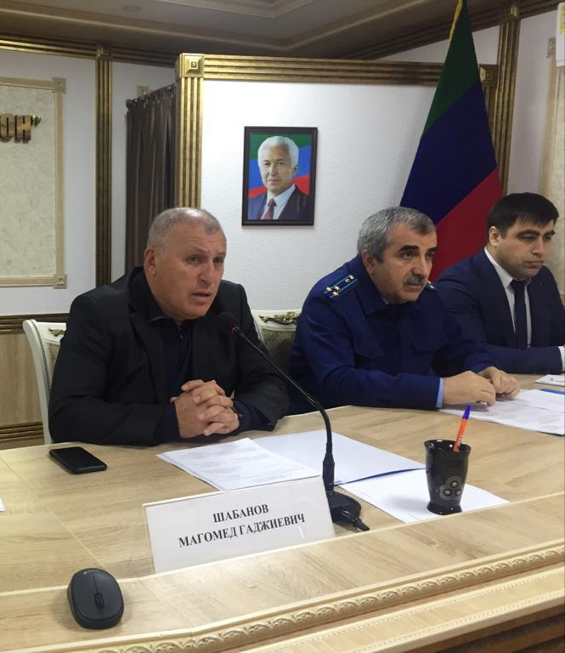
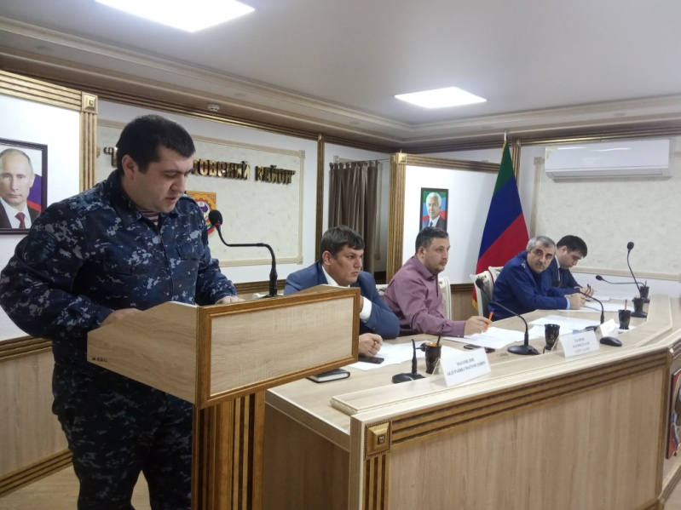

26 декабря в конференц-зале администрации Кизилюртовского района состоялось расширенное заседание Антитеррористической комиссии.
В заседании приняли участие сотрудники Кизилюртовской межрайонной прокуратуры, уголовного розыска и вневедомственной охраны, главы сельских поселений, работники районной администрации, руководители образовательных учреждений, представители духовенства района и другие.
Предваряя обсуждение вопросов повестки дня, глава Кизилюртовского района, председатель АТК Магомед Шабанов поздравил всех присутствующих с наступающим Новым 2020 годом, пожелал удачи, здоровья и добра. "Пусть все невзгоды останутся позади, в старом году! Успехов во всем, благополучия и мира",- сказал он.
В преддверии новогодних праздников глава района акцентировал внимание на максимальное привлечение к охране общественного порядка соответствующих структур во всех организациях и учреждениях, где функционируют объекты жизнеобеспечения.
Подводя итоги уходящего года, Магомед Шабанов отметил, что социально-экономическая и общественно-политическая ситуация в Кизилюртовском районе оценивалась как сложная, но контролируемая.
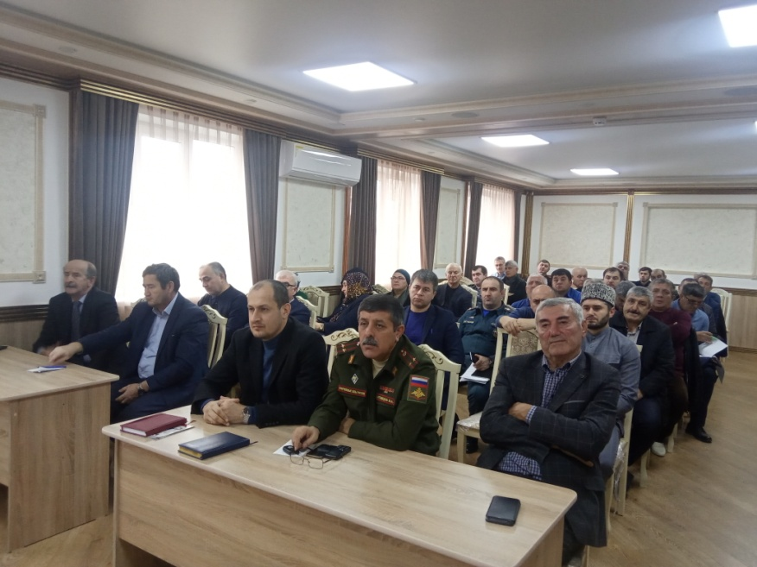
"Это обусловлено, прежде всего, сохраняющейся угрозой совершения террористических актов членами бандподполья. Ликвидация правоохранительными органами главарей бандгрупп, а также членов бандподполья позволила в значительной степени разобщить и сковать их деятельность. Принятыми мерами в 2019 году удалось не допустить ни одного преступления террористической направленности и сохранить тенденцию к стабилизации обстановки в районе", - отметил он, в частности.
Завершая свое выступление, глава района призвал глав сельских поселений быть бдительными на местах и обращать внимание на все, что происходит вокруг.
Далее комиссия обсудила вопросы, внесенные в повестку дня:
1. Об итогах деятельности Антитеррористической комиссии в МР«Кизилюртовский район», задачах на 2020 год и утверждении Плана работы Антитеррористической комиссии в МР «Кизилюртовский район на 2020 год.
2. О выработке комплекса организационных мер по обеспечению безопасности и антитеррористической защищенности в МО МВД России «Кизилюртовский» в период подготовки и проведения новогодних праздников.
3. О результатах исполнения органами местного самоуправления МР «Кизилюртовский район» решений НАК, АТК в РД и Антитеррористической комиссии в МР «Кизилюртовский район» и МКУ «Управление образования администрации МР «Кизилюртовский район».
4. О мерах по завершению категорирования и паспортизации объектов образования, спорта, культуры и здравоохранения, расположенных на территории МР «Кизилюртовский район».
В рамках заседания с докладами выступили заместитель главы администрации района Магомедтагир Тагиров, начальник уголовного розыска антитеррористической защищенности в МО МВД России «Кизилюртовский» Ислам Гаджиев, методист Управления образования Айшат Нурмагомедова, старший инспектор межрайонного отдела вневедомственной охраны Рашид Гаджиев и главы сельский поселений Нечаевка и Стальское Зафир Цахилаев и Джабраил Алилмагомедов.
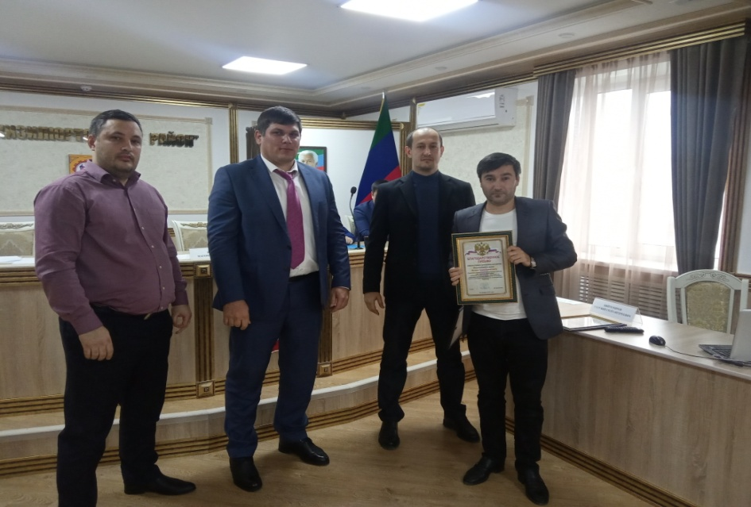
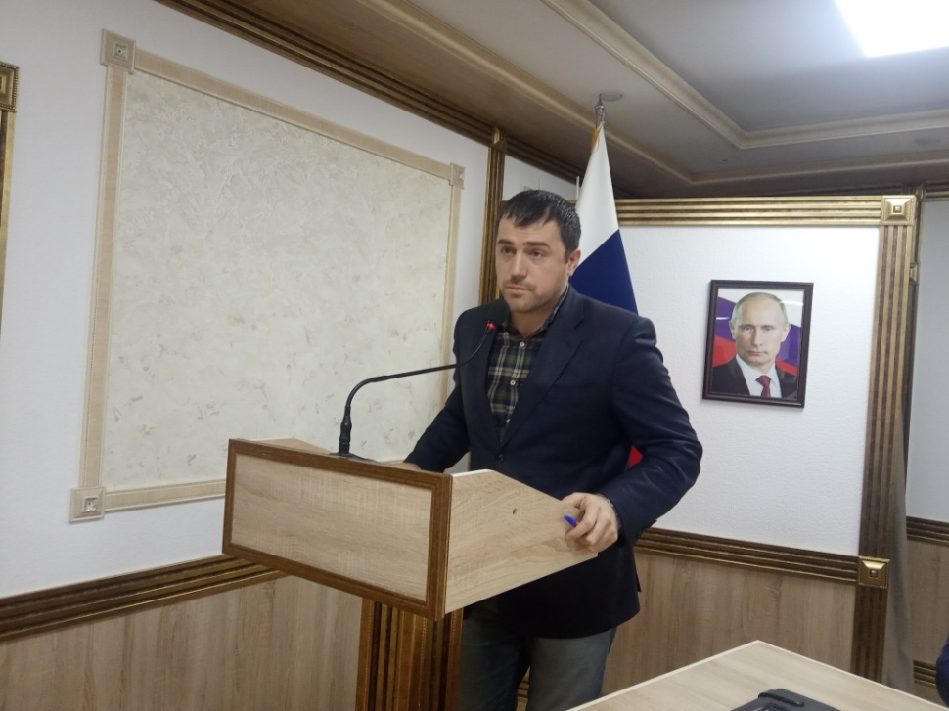
Подводя итоги деятельности Антитеррористической комиссии в Кизилюртовском районе, определяя новые задачи и утверждая План работы Антитеррористической комиссии на 2020 год, Магомедтагир Тагиров в своем докладе зачитал:
"Деятельность АТК района за 2019 год осуществлялась в соответствии со складывающейся обстановкой и с учетом плана работы, решений и рекомендаций АТК в РД, руководства аппарата АТК в РД, а также с учетом решений аппарата АТК района и решений заседаний АТК района.
За 2019 год проведено 3 заседания, где рассмотрено 9 вопросов, на которых приняты решения, позволившие повысить качество взаимодействия территориальных органов федеральных органов исполнительной власти РД и органов местного самоуправления Кизилюртовского района по профилактике терроризма, а также по минимизации последствий его проявлений, организационно-профилактической работы, эффективность принимаемых мер по обеспечению антитеррористической защищенности объектов, находящихся в собственности или в ведении органов местного самоуправления Кизилюртовского района.
Методист Управления образования Айшат Нурмагомедова в своем выступлении отметила: "Понимая, что терроризм и экстремизм - это исключительно большая опасность, способная расшатать любое, даже стабильное и благополучное общество, педагогические коллективы общеобразовательных учреждений и Управление образования Кизилюртовского района проводят определенную работу по противодействию идеологии терроризма и экстремизма". По ее словам, регулярно проводятся такие мероприятия, как общешкольные линейки, единые классные часы, организованные видеопрезентации. "С целью привлечения детей и молодежи к просветительской деятельности в области культуры и традиций народов Дагестана и развития художественного вкуса была организована поездка в Русский театр на спектакли в Махачкалу",- заявила Нурмагомедова.
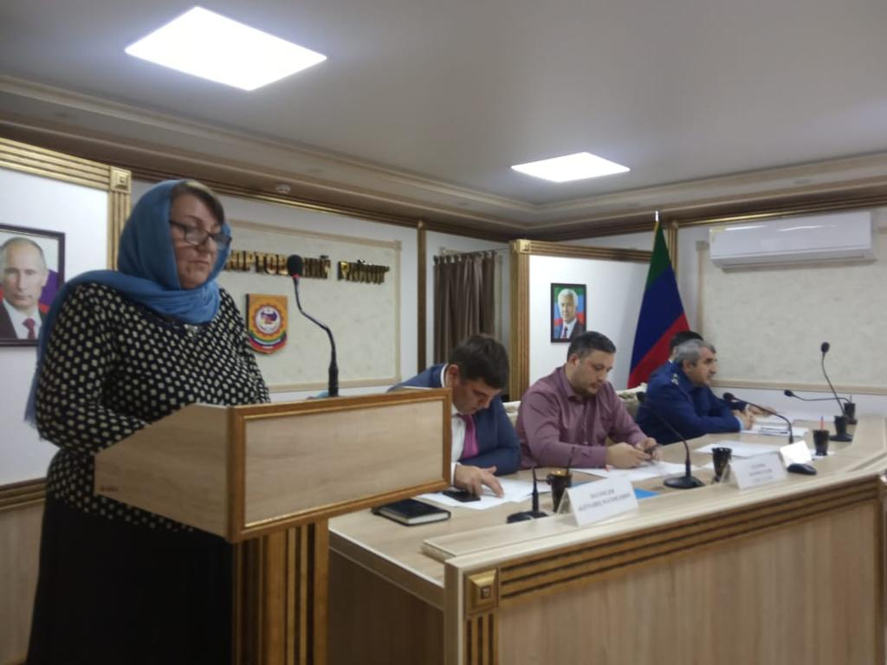
По итогам заседания были приняты соответствующие решения и рекомендации.
Задачами АТК района на 2020 год являются:
- повышение качества проведения мониторинга политических, социально-экономических и иных процессов, оказывающих влияние на ситуацию в сфере противодействия терроризму и эффективности использования его результатов при координации работы по профилактике терроризма путем выработки мер, направленных на устранение (локализацию) выявленных террористических угроз;
- реализацию мероприятий Комплексного плана противодействия идеологии терроризма в Российской Федерации на 2019-2023 годы в МР «Кизилюртовский район»;
- реализацию Комплексного плана противодействия идеологии терроризма в Российской Федерации на 2019-2023 годы;
- совершенствование координации деятельности территориальных служб федеральных и республиканских органов исполнительной власти, дислоцированных на территории района, и органов местного самоуправления МР «Кизилюртовский район» по планированию и реализации системы мер, направленных на устранение причин и условий для террористических проявлений;
- повышение уровня антитеррористической защищенности потенциальных объектов террористических посягательств;
- совершенствование системы контроля за реализацией решений НАК, АТК в РД и АТК в МР «Кизилюртовский район»;
- совершенствование работы по координации, контролю и методическому обеспечению деятельности органов местного самоуправления МР «Кизилюртовский район» в работе по профилактике терроризма;
- привлечение общественных и религиозных организаций к участию в мероприятиях по профилактике терроризма;
- совершенствование работы по информационному сопровождению деятельности по профилактике терроризма, а также по минимизации и (или) ликвидации последствий его проявлений.
В рамках заседания состоялось торжественное награждение от имени главы Кизилюртовского района Магомеда Шабанова.
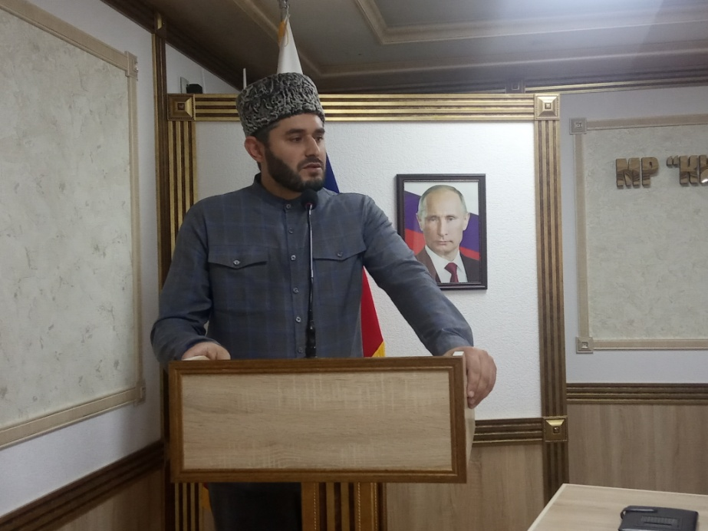
Благодарственными письмами "За высокий профессионализм, добросовестное исполнение должностных обязанностей и за активное участие в реализации мероприятий по противодействию терроризму" были отмечены главы МО СП «село Чонтаул» и МО СП «сельсовет Стальский» Казакбий Умалатов и Джабраил Алилмагомедов, а также председатель Совета старейшин района Пирахма Гитинов, старший инспектор межрайонного отдела вневедомственной охраны по г. Кизилюрту Рашид Гаджиев, заместитель главы администрации МО СП «село Кироваул Сайгидмагомед Шейхов, заместитель главы администрации МО СП «село Комсомольское» Дибир Дибиров, специалисты аппарата Антитеррористической комиссии в МР «Кизилюртовский район» Сабина Рашидова и Расул Мусаев и главный специалист районного Центра занятости населения Гасан Усманов.
